Pressmeddelande 2012 01 01  
  
Avgjort – publikfavoriten El Nacho står som vinnare i Grandiosamatchen

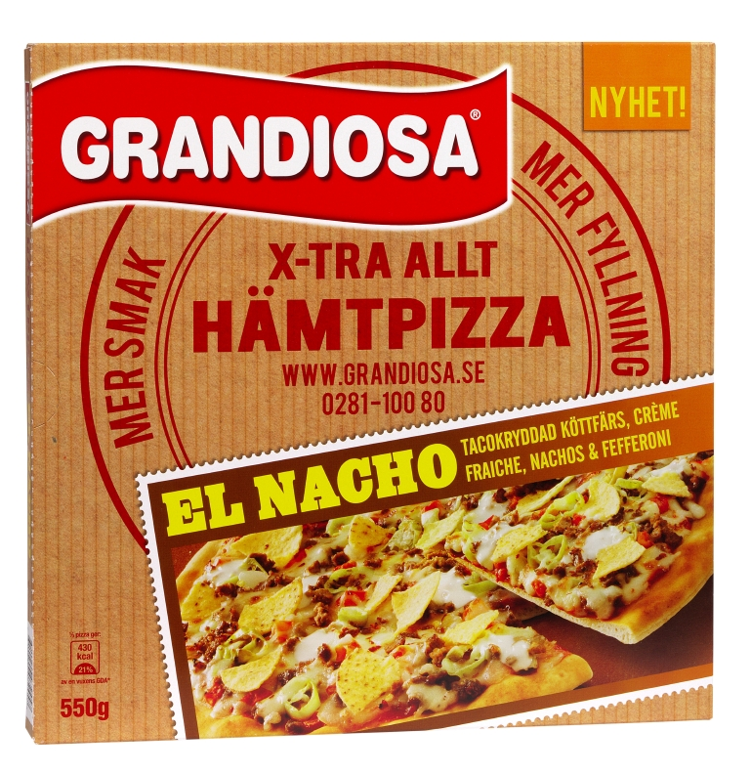**Nu är det avgjort, svenska konsumenter har sagt sitt och med högst försäljningssiffror blev El Nacho favoritpizzan i Grandiosamatchen. Efter en flera månaders jämn kamp står nu endast vinnaren kvar i vårt sortiment och Diablo får lämna.**– **Kampen mellan pizzorna var jämn ända in i slutspurten, men El Nacho står som rättvis segrare och konsumenternas favorit, säger Maria Tilly, ansvarig marknadschef på Procordia.**

– Vi är jätteglada att så många har engagerat sig i Grandiosamatchen. Aktiviteten på vår Facebooksida har ökat med 40 % och jag är verkligen imponerad över alla finurliga hejarramsor vi fått ta del av där, fortsätter Maria.  
  
Under hösten har konsumenterna kunnat supporta sin favoritpizza via Facebooksidan för Grandiosa med hejarramsor. Samtidigt har det gått att betta via Betssons hemsida, där oddsen löpande följt pizzamatchens utveckling. Den totala försäljningen av Grandiosa Hämtpizza har i perioden ökat med över 50 %. Vilken annan dag än nyårsdagen, som brukar benämnas som den dag vi äter mest pizza i Sverige, passar bättre att presentera vinnaren i Grandiosamatchen än denna pizzans egen högtidsdag?

– Det har varit ett spännade samarbete, och vi tycker det är kul att kunna erbjuda våra kunder oväntatde grejer att betta på. Även när det gäller bettingen har El Nacho varit den mest populära pizzan, säger Björn Gent, Country Manager på Betsson.

Vinnarpizzan: Grandiosa X-tra allt Hämtpizza El Nacho  
En 550 grams pizza med stenungsbakad botten. Fyllning i form av tomatsås, mozzarellaost, tacokryddad köttfärs, crème fraiche, nachos och fefferoni.

Grandiosa Hämtpizza är marknadsledande och finns sedan tidigare i tre olika smaker: Gudfadern, Bolognese och Mozzarella.

Mer information om pizzor från Grandiosa finns på [www.grandiosa.se](http://www.grandiosa.se/)  
Högupplösta bilder kan laddas ned på [www.procordiabild.com](http://www.procordiabild.com/)

För ytterligare information, kontakta:  
Maria Tilly, marknadschef, Procordia  
Tel: 0768-583266, e-post [maria.tilly@procordia.se](mailto:maria.tilly@procordia.se)

Helén Knutsson, kommunikation, Procordia.  
Tel: 0765-385578, e-post: [helen.knutsson@procordia.se](mailto:helen.knutsson@procordia.se)

Björn Gent, Country Manager, Betsson  
Tfn: 070-821 80 10, e-post: [bjorn.gent@betsson.com](mailto:bjorn.gent@betsson.com)